НАСТАВНA ТЕМA: КВАДРАТНА ЈЕДНАЧИНА И КВАДРАТНА ФУНКЦИЈА
По завршетку теме ученик ће бити у стању да:
-зна да скицира и анализира график квадратне функције
-да прочита нуле функције, максимум или минимум, где расте а где опада

KVADRATNA FUNKCIJA
Kvadratna funkcija je oblika: $y=ax^{2}+bx+c$
Gde je x∈ R, a ≠ 0 i a,b i c su realni brojevi.
Kriva u ravni koja predstavlja grafik funkcije $y=ax^{2}+bx+c$ je parabola.
1. Najpre ćemo naučiti kako izgleda grafik funkcije $y=x^{2}$
Napravićemo tablicu za neke vrednosti promenljive x.
x | -3 | -2 | -1 | 0 | 1 | 2 | 3
y = x² | (-3)² = 9 | (-2)² = 4 | (-1)² = 1 | 0² =0 | 1² = 1 | 2² = 4 | 3² = 9

Evo tih tačaka ucrtanih u koordinatnoj ravni:
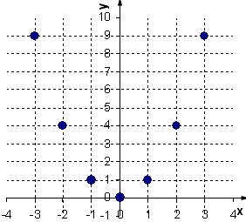
Da bismo nacrtali parabolu, crtamo glatku krivu kroz sve tačke. (Ne povezujte tačke pravim linijama).
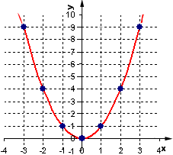
Ovaj grafik će nam uvek služiti kao “početni”. Šta se dešava ako ispred $x^{2}$ ima neki broj?
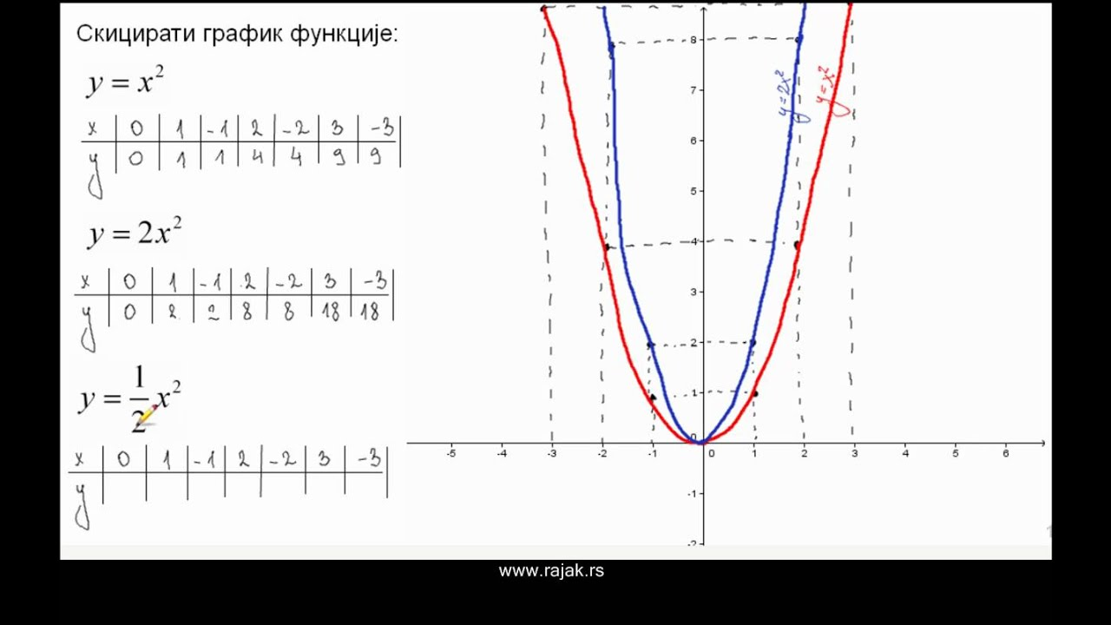
Zaključak: grafik funkcije $y={2x}^{2}$ se „sužava” za a >1 , tj. „širi” za 0 < a <1 . Ukoliko je a < 0 , funkcija se simetrično preslikava u odnosu na x-osu.

2. Skicirati grafik funkcije $y=-x^{2}$
Napravićemo tablicu za neke vrednosti promenljive x.
x | -3 | -2 | -1 | 0 | 1 | 2 | 3
y = -x² | (-3)² = -9 | (-2)² = -4 | (-1)² = -1 | 0² =0 | 1² = -1 | 2² = -4 | 3² = -9

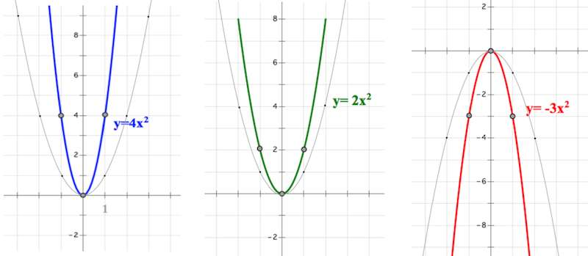

Domaci zadatak:
3. Skicirati grafik funkcije $y=4x^{2}$
4. Skicirati grafik funkcije $y=-3x^{2}$

// koriscen je material sa sajta: https://matematiranje.in.rs/ https://opusteno.rs/ http://www.rajak.rs/

